Comunicado de Imprensa
Lisboa, 27 de novembro de 2019

Animação natalícia para toda a família, de 30 de novembro a 24 de dezembro

Tem mais mundo quem vive o Natal no Centro Colombo
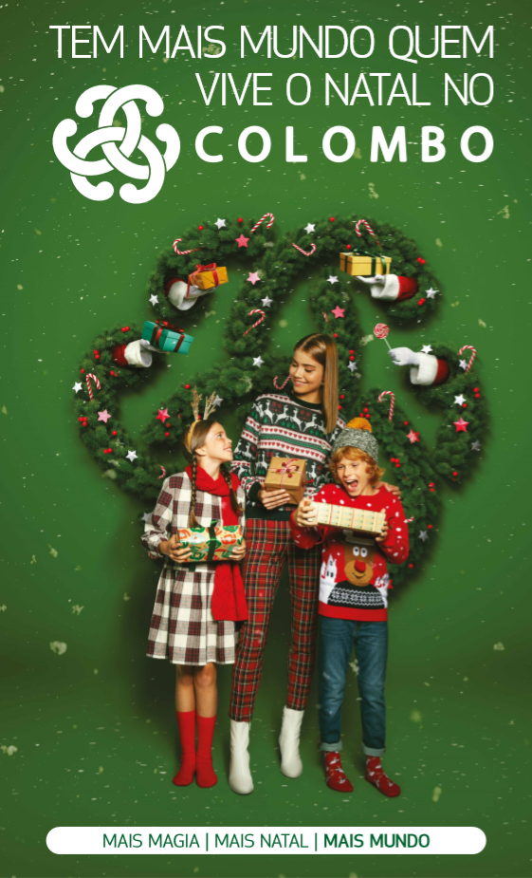
A magia do Natal começa a sentir-se no ar e o Centro Colombo já está decorado e vestido a rigor para receber o Pai Natal! O momento da chegada da figura preferida do Natal acontece já no dia 30 de novembro, irradiando magia pelo Centro durante o mês de dezembro.

Na caminhada até ao trono, juntam-se ao Pai Natal os Duendes Trapalhões, que vão distribuir sorrisos pelos corredores do Centro até à Casa do Pai Natal, na Praça Central. Estas figuras natalícias voltam ao Centro para divertir os visitantes nos dias 14 e 21 de dezembro, entre as 12h00 e as 20h00.

Até dia 24 de dezembro, o Pai Natal vai estar sentado no seu cadeirão para ouvir os desejos de todas as crianças, assim como tirar uma fotografia para mais tarde recordar. E este ano, há uma novidade que facilitará a visita ao Pai Natal: as reservas terão de ser feitas online, já disponíveis no site. O número de reservas é sempre limitado por turno e por horário.

Como já vem sendo habitual, o Pai Natal não vai estar sozinho nesta jornada natalícia! O senhor de barbas brancas traz dois amigos muito especiais, a Rena Gastão e o Boneco de Neve Ivo, que vão distribuir abraços a todas as crianças presentes, fazendo brincadeiras e tirando fotografias na Praça Central entre os dias 30 de novembro e 23 de dezembro.

E porque o Natal também se faz de Música, o Centro vai receber algumas atuações musicais, que prometem contagiar os visitantes com o espírito natalício. No dia 7 de dezembro, sobem ao palco os alunos da escola de música Lismúsica, para um concerto de Natal com as melhores melodias desta quadra festiva, às 13h00 e às 19h00.

No dia 15 de dezembro, é a vez de “Lara no País da Música” levar as crianças numa viagem alucinante pelo País da Música. Com as suas canções, a menina promete fazer os mais novos cantar e dançar ao som das suas cantigas!

Para que o Natal se torne numa data ainda mais especial, no dia 22 de dezembro, o Mágico Vegas vai subir ao palco do Centro Colombo e surpreender miúdos e graúdos com uma atuação de magia imperdível, às 11h30 e às 16h00.

Como época especial que é, na Praça Central vai estar instalada uma Ilha Vitoriana, com inspiração na rainha Vitória de Inglaterra. Neste local, os visitantes vão encontrar um ambiente acolhedor e charmoso, com o vermelho como cor predominante. Todo o espaço foi ornamentado com objetos natalícios, semelhante ao interior da Casa do Pai Natal.

A pensar em todas as famílias, o Centro vai receber também vários Workshops da Fantasy Craft. Nos dias 19, 20 e 21 de dezembro, das 14h00 às 19h00, esta atividade vai estimular a criatividade de pais e filhos, que vão construir verdadeiras obras de arte de material amigo do ambiente. Com recurso a cartão canelado, as famílias vão ser desafiadas a desenvolver máscaras e lanternas de Natal, promovendo bons momentos entre crianças e adultos.

Este ano, celebre a magia do Natal no Centro Colombo!

PROGRAMAÇÃO ATIVIDADES DE NATAL
Pai Natal*
De 30 de Novembro a 15 de Dezembro
Segunda a sexta: das 13h00 às 16h00 e das 17h00 às 21h00
Sábado: das 10h00 às 13h00, das 14h00 às 17h00 e das 18h00 às 22h00
Domingo: das 10h00 às 13h00, das 14h00 às 17h00 e das 18h00 às 21h00
De 16 a 23 de Dezembro | 10h00 às 13h00; das 14h00 às 17h00; das 18h00 às 22h00
Dia 24 de Dezembro | 10h00 às 14h00
*Para visitar o Pai Natal é obrigatório fazer uma reserva online.
Mascotes
30 de novembro, 1, 7, 8, 14, 15, 21 e 22 de dezembro | 10h00 às 10h30; 11h15 às 11h45; 12h30 às 13h00; 14 às 14h30; 15h15 às 15h45; 16h30 às 17h00; 18h00 às 18h30
16 a 20 de dezembro e 23 de dezembro | 15h30 às 16h00; 16h30 às 17h00; 18h00 às 18h30; 19h00 às 19h30
Duendes trapalhões
30 de novembro | 10h00 às 18h00
14 de dezembro | 12h00 às 20h00
21 de dezembro | 12h00 às 20h00
Concerto de Natal Lismúsica
7 de dezembro: às 13h00 e às 19h00, na Praça Central
Concerto Infantil “Lara no País da Música”
15 de dezembro: às 17h30, na Praça Central
Espetáculo de Magia com Mágico Vegas
22 de dezembro: às 11h30 e às 16h00, na Praça Central
Workshops em cardboard para famílias
19, 20, 21 de dezembro | 14h00 às 19h00, na Praça Central.

Sobre o Centro Colombo
O Centro Colombo, um dos maiores centros comerciais da Península Ibérica com 113.858 m2 de Área Bruta Locável (ABL), dispõe de mais de 340 lojas e possui características únicas que, juntamente com uma oferta variada e exclusiva, permitem ao consumidor a melhor experiência em compras. Com uma área de abrangência supra regional, no Centro Colombo encontra tudo aquilo que possa imaginar. São mais de 60 restaurantes, 8 salas de cinema e um IMAX, Jardim Exterior, Health Club, Parque Infantil (ColomboLand), Espaço BabyCare e Bowling City, além de vários serviços de apoio ao cliente e das maiores lojas âncora do país que incluem as marcas mais procuradas pelos consumidores. Desta forma, o Centro Colombo representa uma oferta completa caracterizada pela Inovação e Diferenciação dos seus produtos e serviços, com o intuito de maximizar o conforto e segurança dos seus clientes.
A par da experiência única de compras e de lazer que oferece aos seus clientes, o Centro Colombo assume a responsabilidade de dar um contributo positivo para um mundo mais sustentável, trabalhando ativamente para um desempenho excecional nas áreas ambiental e social. Todas as iniciativas e novidades sobre o Centro podem ser consultadas no site www.colombo.pt e na página de Facebook em https://www.facebook.com/centrocolombo.

Para mais informações por favor contactar:
Lift Consulting – Susana Lourenço
M: +351 914 409 595
susana.lourenco@lift.com.pt

